GUÍA DE TECNOLOGÍA

Nombre: | Curso: 2°A | Fecha: semana N° 8
¿QUÉ APRENDEREMOS?
Objetivo (s): (OA 1)
Crear diseños de objetos tecnológicos, representando sus ideas a través de dibujos a mano alzada o modelos concretos, desde ámbitos cercanos y tópicos de otras asignaturas, con orientación del profesor.
Contenidos:
Objeto tecnológico
Objetivo de la semana: Diseñar objetos tecnológicos.
Habilidad: Diseñar.

¿Qué necesito saber?
Para comenzar necesitas saber de qué se trata la habilidad de diseñar, es decir, crear objetos tecnológicos.




Entonces:

Diseñar: dibujo, proyecto de algo.
Objeto Tecnológico: Son aquellos que los hombres, con su habilidad, ha creado.

- Recordemos lo que es un objeto tecnológico es:
Un Objeto tecnológico son aquellos que los hombres, con su creatividad y habilidad, han creado. Pueden ser simples, como una silla, o complejos, como un auto. Estos objetos nacen como respuesta a una necesidad a la cual el hombre quiere hacerle frente.
Ejemplo:
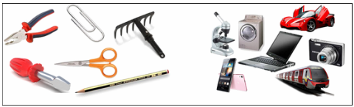
La guía pasada hicimos un boceto de proyecto tecnológico, en ésta oportunidad, yo te daré las pautas para diseñar un objeto tecnológico.

ACTIVIDAD:
Necesidad a satisfacer (utilidad): | Almacenar pañuelos desechable
Forma del objeto tecnológico: | Horizontal, para apoya en una mesa.
Diseño del objeto | 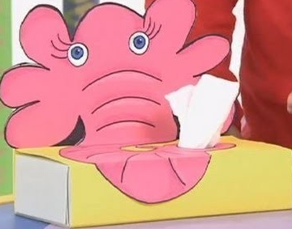
Materiales que utilizaré | - 1 caja de cartón (caja de zapatos)  - Trozo de cartón de 20 x 20 cm  - Tijeras  - Cinta adhesiva.  - Un trozo de papel lustre (gris o rosado) de 30x 20 cm  - Pegamento en barra  - Pintura, pincel, paño.
Procedimiento: (pasos) | 1. Dibujar sobre el trozo de catón un dibujo de un elefante.  2. Luego pintar del color que quieras (gris o rosado)  3. Forrar la parte superior de la caja con papel lustre.  4. Dibujar sobre la superficie de la caja la trompa del elefante.  5. Por donde esté la punta de la trompa, haz un orificio circular.  6. Une con pegamento y cinta, el dibujo del elefante a la caja.  7. Decora a gusto.
- Ahora vamos a planificar un objeto tecnológico:

TERMINADO ESO, ENVIA UNA FOTO A TU PROFESORA CON EL NOMBRE DE TU PROYECTO, AL WHATSAPP +56945324806

- Reflexión sobre la actividad.

¿Qué has aprendido de un objeto tecnológico? (la utilidad que puede tener)

He aprendido que un proyecto tecnológico sirve para _____________________________________________________

¿Qué pasos tuviste que hacer para diseñar tu proyecto tecnológico? (porta pañuelos)
(Recortar, pegar, pintar, decorar)

1. __________________________________________________________
2. __________________________________________________________
3. __________________________________________________________
4. __________________________________________________________



